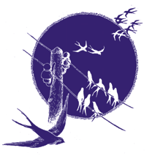 |  |  |  | ŠOLSKI CENTER PTUJ  Poklicna in tehniška elektro šola  Volkmerjeva cesta 19, 2250 Ptuj, tel.: (02) 772 44 11, faks: (02) 776 20 21  www.ptes-ptuj.net, elekto.sola@ptes-ptuj.net |  |  |  | DELOVNO POROČILO
 |  |  |  |  |  |  |  |  | za RSM
 | Ime in priimek dijaka: |  |  |  |  |  |  |  | Učitelj / mentor:
 | Aleksej Vajda |  |  |  |  |  |  |  | Slavko Murko
 | Vzgojno – izobraževalni program:
 | Smer oziroma poklic:
 | Razred / skupina: |  |  |  | 3.b |  |  |  | Številka vaje: | 3
 | Šolsko leto: |  |  | 2003/04 |  |  |  |  | Opravljeno dne: |  | ponedeljek, 1. september 2003
 | Naslov naloge:
 | Digiralni seštevalnik
 | Navodilo za delo:
Z logičnimi vrati sestavi enobitni popolni seštevalnik (FA).
Uporabi 4 FA in preveri delovanje za 4 bitni seštevalnik
 | DELOVNO POROČILO NAJ VSEBUJE: stikalni načrt (shemo), seznam materiala in merilne opreme, rezultate delovne naloge (tabele, diagrame, …), primer izračuna naloge, poročilo o opravljenem delu s povzetkom ugotovitev.
 | Ocena: |  |  |  |  |  |  | Pripombe učitelja / mentorja:
 | Datum:
 | Pregledal:

- STIKALNI NAČRT (SHEMA)

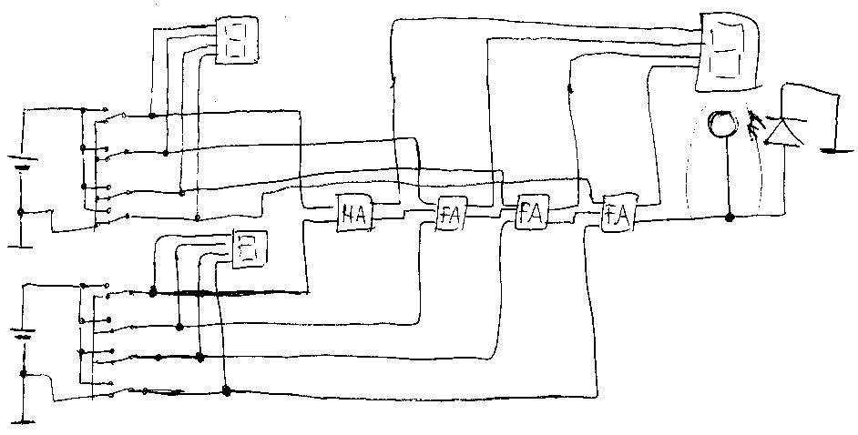

- SEZNAM MATERIALA IN MERILNE OPREME

-program EWB
-FA in HA
-3 sedemsegmentne LED ptikazovalnike
-1 LED dioda(proba)
-2 galvanska člena(dovolj je samo eden)
-8 stikal

- REZULTATI DELOVNE NALOGE (TABELE, DIAGRAMI, …)

- PRIMER IZRAČUNA NALOGE

- POROČILO O OPRAVLJENEM DELU S POVZETKOM UGOTOVITEV

Ugotovil sem, da je zelo praktična dodatna LED dioda, saj s pomočjo nje lahko prikazujemo števila do 32! Če kdo ne bi znal brati s te naprave bi vezje zgledalo bistveno bolj kompleksno

